2.2.4. Hinreichende Kriterien für Extremstellen

(1) Vorzeichenwechselkriterium
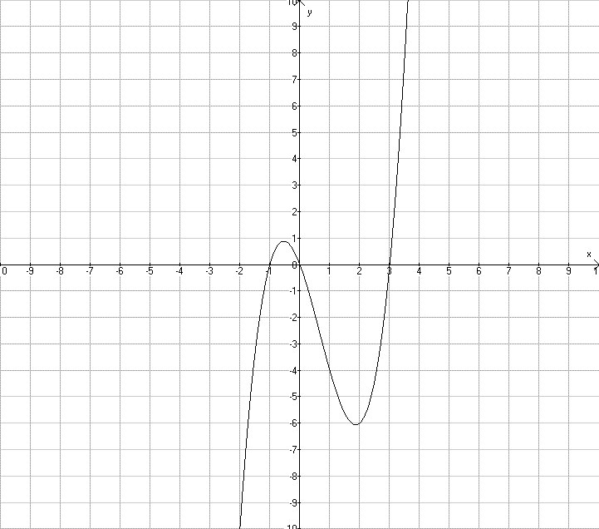
Gegeben ist eine Funktion f(x). Daraus soll die Funktion f’(x) skizziert werden.
f(x)
f‘(x)
f(x)

- Die Extremwerte von f(x) sind die Nullstellen der Funktion f’(x).
- Hat die Funktion f(x) an einer Stelle x einen positiven Anstieg, so hat f’(x) an der Stelle x positive Funktionswerte.
- Hat die Funktion f(x) an einer Stelle x einen negativen Anstieg, so hat f’(x) an der Stelle x negative Funktionswerte.

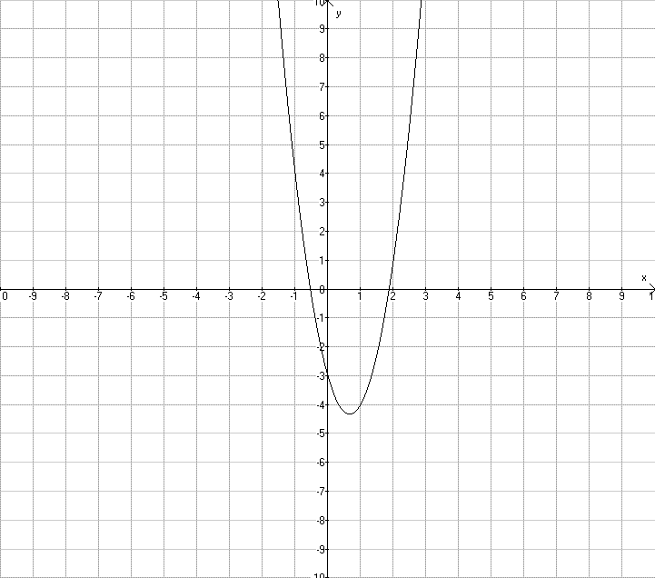

An der Zeichnung erkennt man:
- Hat f(x) an einer Stelle x einen Hochpunkt, dann geht f’(x) an der Stelle x von positiven zu negativen Funktionswerten über ((+ / –) - Vorzeichenwechsel).
–
–
+
f’(x)
+
- Hat f(x) an einer Stelle x einen Tiefpunkt, dann geht f’(x) an der Stelle x von negativen zu positiven Funktionswerten über ((- / +) - Vorzeichenwechsel).

SATZ: (VORZEICHENWECHSELKRITERIUM)
Die Funktion f sei in einer Umgebung U der Stelle x_{e} differenzierbar und es gilt f’(x) = 0.
Wenn f’ an der Stelle x_{e} einen
(+ / –)-Vorzeichenwechsel hat, dann liegt an der Stelle x_{e} ein Hochpunkt
(– / +)-Vorzeichenwechsel hat, dann liegt an der Stelle x_{e} ein Tiefpunkt

vor.

(2) Kriterium der 2. Ableitung
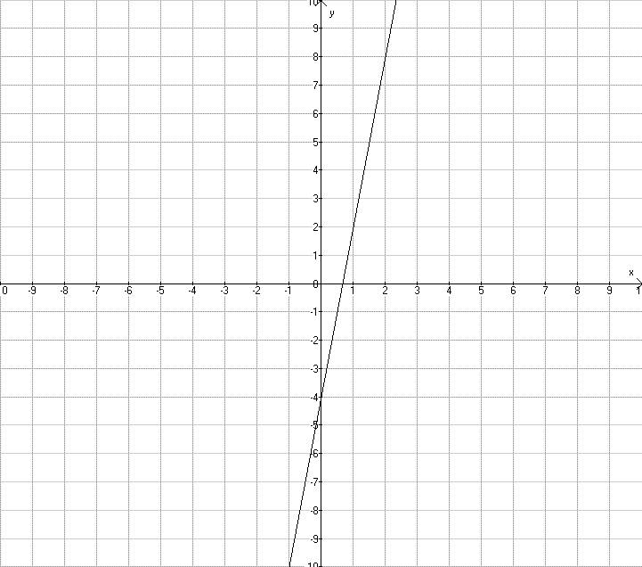
f(x)
f’’(x)
f’(x)
+
+
–
–
Hochpunkt
Tiefpunkt
negative Funktionswerte
positive Funktionswerte
- Die Funktion f hat an der Stelle x einen Hochpunkt.
- Dann hat die Funktion f’(x) an der Stelle x eine Nullstelle und einen (+ / –) - Vorzeichenwechsel, also einen negativen Anstieg.
- Somit hat die Funktion f’’(x) an der Stelle x negative Funktionswerte.

- Die Funktion f hat an der Stelle x einen Tiefpunkt.
- Dann hat die Funktion f’(x) an der Stelle x eine Nullstelle und einen (– / +) - Vorzeichenwechsel, also einen positiven Anstieg.
- Somit hat die Funktion f’’(x) an der Stelle x positive Funktionswerte.

SATZ: (KRITERIUM DER 2. ABLEITUNG)
Die Funktion f sei an einer Stelle x_{e} zweimal differenzierbar.
Wenn f’(x_{e}) = 0 und zugleich gelten, dann hat der Graph von f an der Stelle x_{e} einen relativen .

Beispiel:
f(x) = x² – 4x + 3
notwendiges Kriterium:
f’(x) = 2x –4
0 = 2x – 4
x = 2
hinreichendes Kriterium
f’’(x) = 2
f’’(2) = 2 > 0 Min.
Berechnung des Punktes:
f(2) = 2² – 4 · 2 + 3
f(2) = –1
TP (2; –1)

